Manual del Usuario

Al ingresar la plataforma se encontrará con la siguiente página:

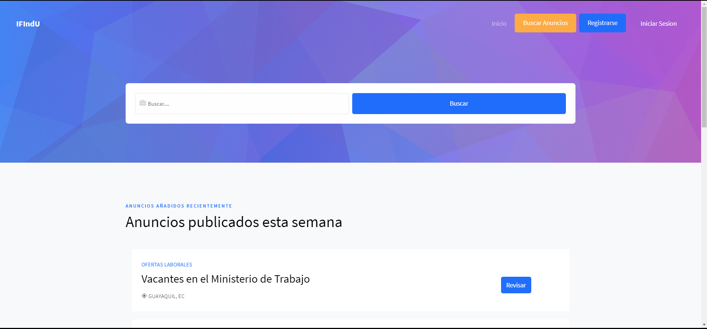

En la página se muestra los anuncios publicados recientemente en la plataforma, con un buscador.

En el campo de texto ingresará el nombre de las palabras claves del anuncio que desea buscar y luego dará clic en el botón “Buscar”.



Se mostrará en el listado los anuncios que busco por el buscador:

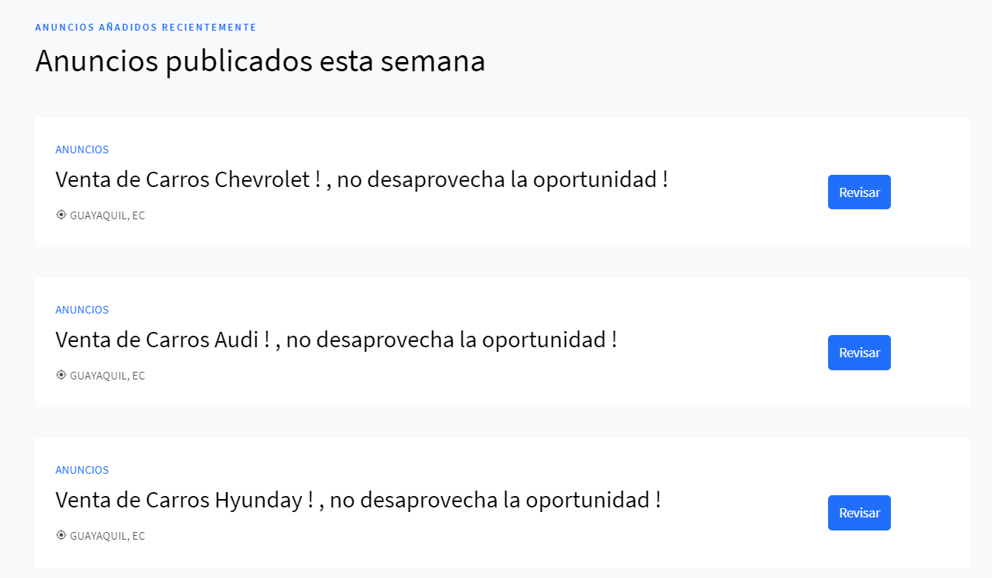

La plataforma contiene el siguiente menú con los botones respectivos:





Inicio: Le permitiría ingresar a la página principal de la plataforma.

Buscar Anuncios: Le permitirá ingresar a la página de buscador inteligente de Anuncios.

Registrarse: Le permitirá crearse una cuenta para la creación de anuncios.

Iniciar Sesión: Para ingresar con una cuenta ya creada para gestionar los anuncios publicados.

Al dar clic en el botón “Buscar Anuncios”, le permitirá ingresar a la siguiente página donde se encuentra los anuncios publicados:

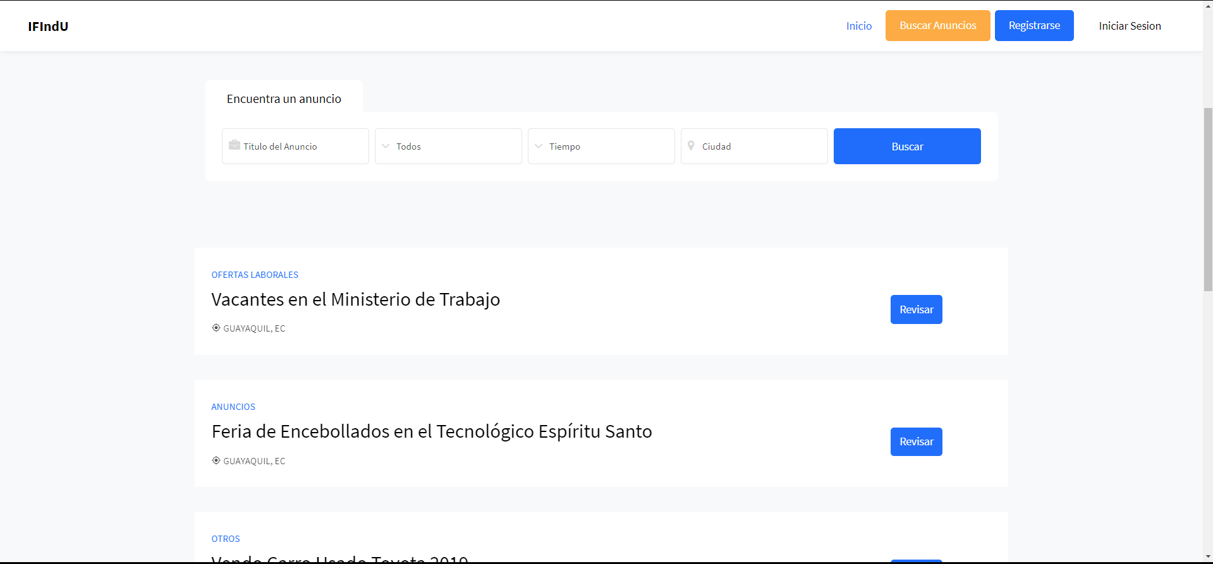

La siguiente barra de buscador le permitirá buscar anuncios por el nombre, tipo de anuncio, tiempo que fue publicado y lugar del anuncio.

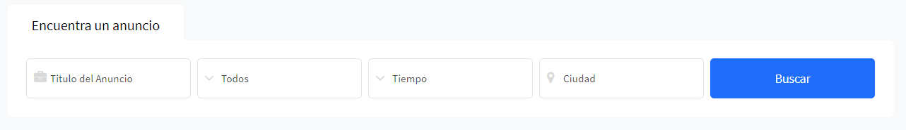

Se puede ingresar toda la información solicitada para una búsqueda más específica, luego dar clic en buscar para encontrar el anuncio:

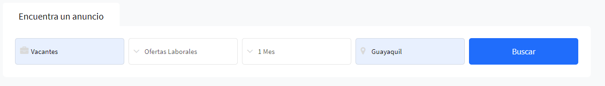

Y el resultado se mostrará en el listado como en la página principal de la plataforma.

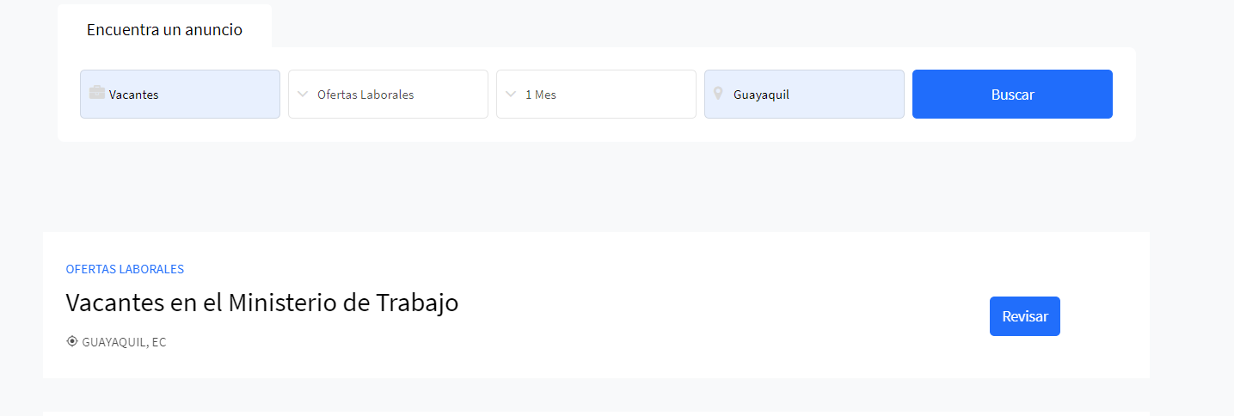

Para poder visualizar los anuncios publicados dar clic en el botón “Revisar”:

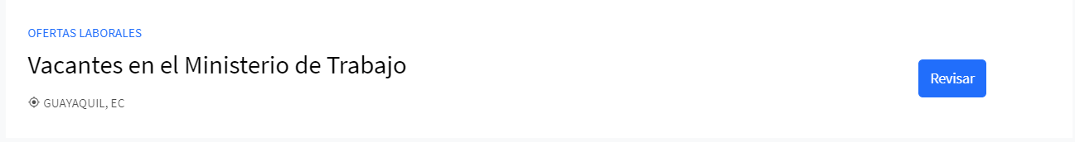

Y se visualizara la siguiente página:

Se puede podrá visualizar lo siguiente:

* El título del anuncio.
* El tipo de Anuncio que es.
* El Lugar del anuncio o evento que se realiza.
* El número de teléfono para contactarse.
* Una descripción del anuncio publicado.
* Y La galería de imágenes que ingresaron para esa publicación.

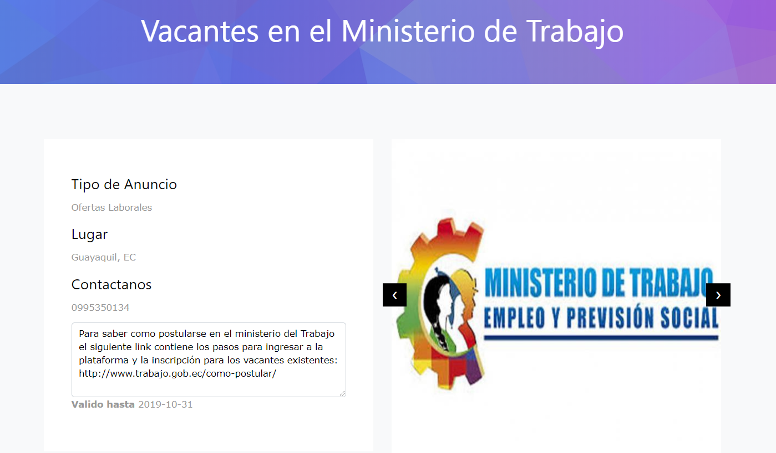

Al dar clic en el botón “Registrarse” en la barra de menú, se visualizará la siguiente página:

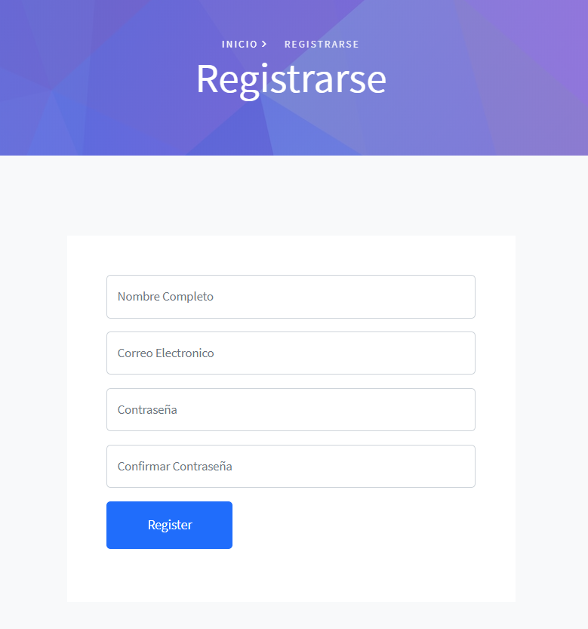

Para registrarse se debe ingresar la información solicitada en los campos mostrados:

En el campo de “Nombre Completo”, es donde se ingresará el nombre de la persona dueña de la cuenta por crear.

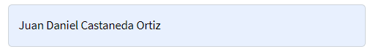

En el campo de “Correo Electrónico”, es donde se ingresará el correo de la persona dueña de la cuenta por crear.

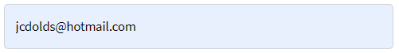

En el campo de “Contraseña”, ingresar la contraseña el cual va a ingresar a la plataforma:

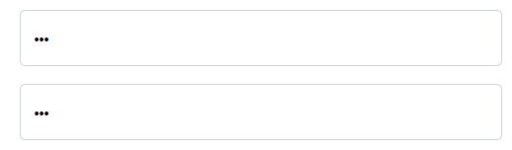

Y en el segundo campo “Confirmar Contraseña”, ingresar nuevamente la contraseña ingresada posteriormente.

Después de ingresar todos los datos solicitados dar clic en el botón “Registrarse”

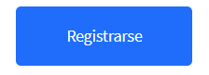

Al ingresar toda la información correctamente, le aparecerá el siguiente mensaje:

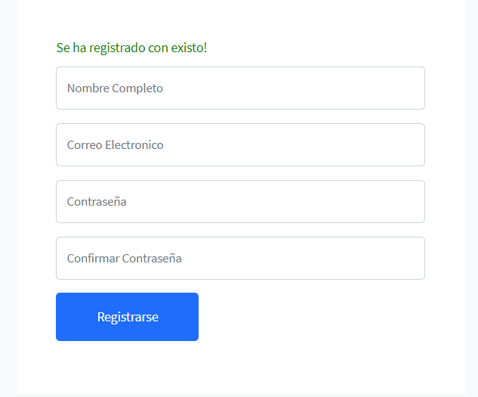

Ahora la cuenta se encuentra en la base de Datos listo para ser usada.

Al dar clic en el botón de “Iniciar Sesión”, se visualizará la siguiente página:

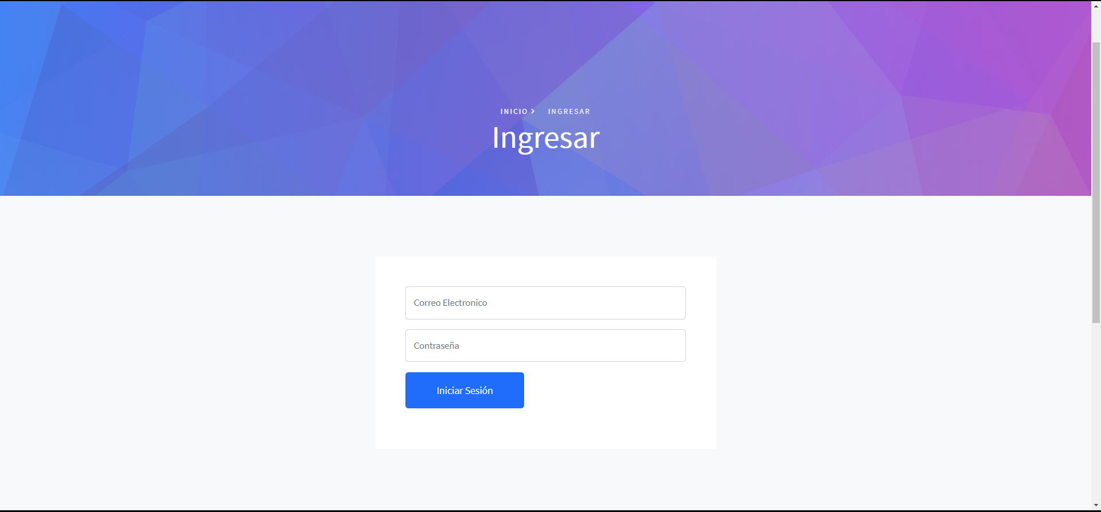

En la página “Ingresar”, le permitiría iniciar Sesión con su cuenta ya creada posteriormente para poder empezar a crear sus anuncios en la plataforma.

Para ingresar en la plataforma, se debe ingresar la información solicitada que es la siguiente:

El Correo Electrónico que fue ingresado al registrarse.

Y la Contraseña de la cuenta ingresada.

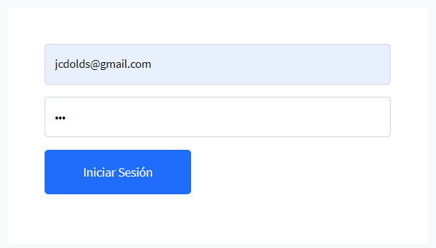

Luego dar clic en el botón de “Iniciar Sesión”.

Al ingresar correctamente aparecerá la página de inicio, pero se reflejará cerca del nombre de la Pagina, el nombre que ingreso la cuenta registrada en la plataforma.

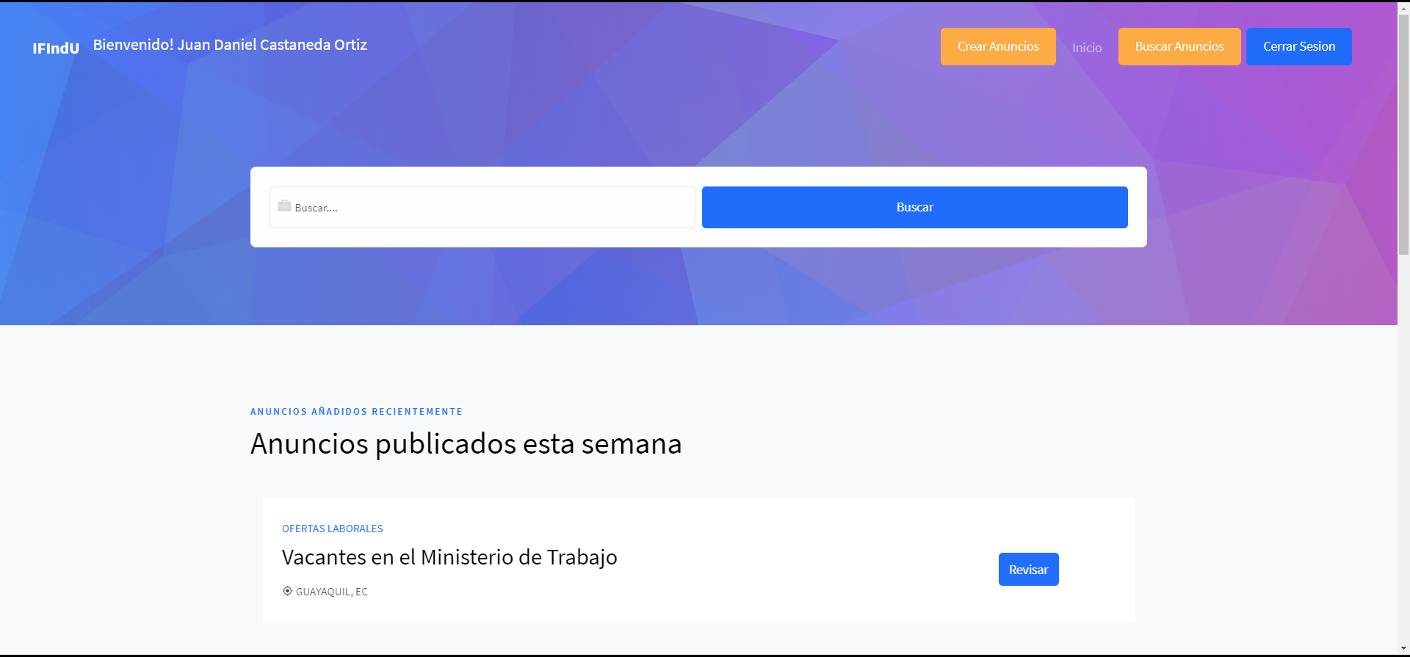



Al iniciar sesión aparecerá un nuevo botón en la barra de menú con el nombre de “Crear Anuncios”, el cual permitiría ingresar los anuncios que desea publicar en la plataforma.

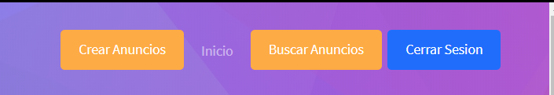

Al dar clic en el botón “Crear Anuncio “, aparecerá la siguiente página para ingresar los anuncios nuevos y los que se ingresaron anteriormente con la cuenta asociada.

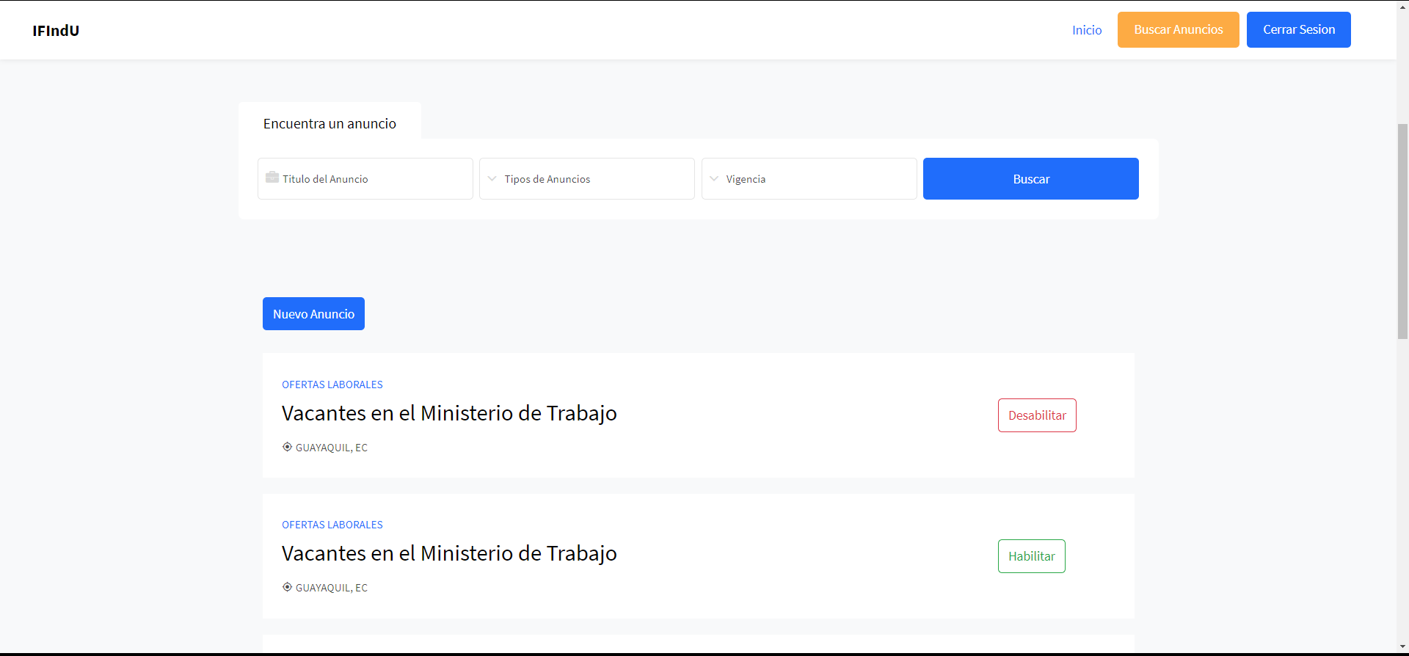

En esta página podrá crear nuevos anuncios, editar futuros anuncios que se publicara más adelante, habilitar y deshabilitar los anuncios que se encuentra ya publicados, y los que se encuentran ya inactivos por el tiempo de expedición de los anuncios.

En la barra de búsqueda se puede buscar los anuncios creados por su nombre, tipo de anuncio y el tiempo de vigencia si es Nuevo, por Venir y Viejos.

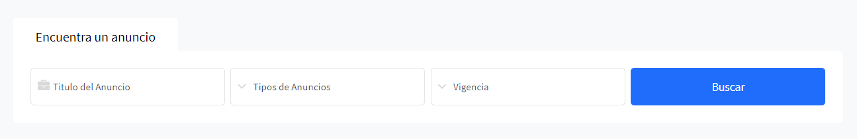

Al dar clic en el botón de “Nuevo Anuncio”, le llevara a la siguiente página para crear su nuevo anuncio que desea publicar.

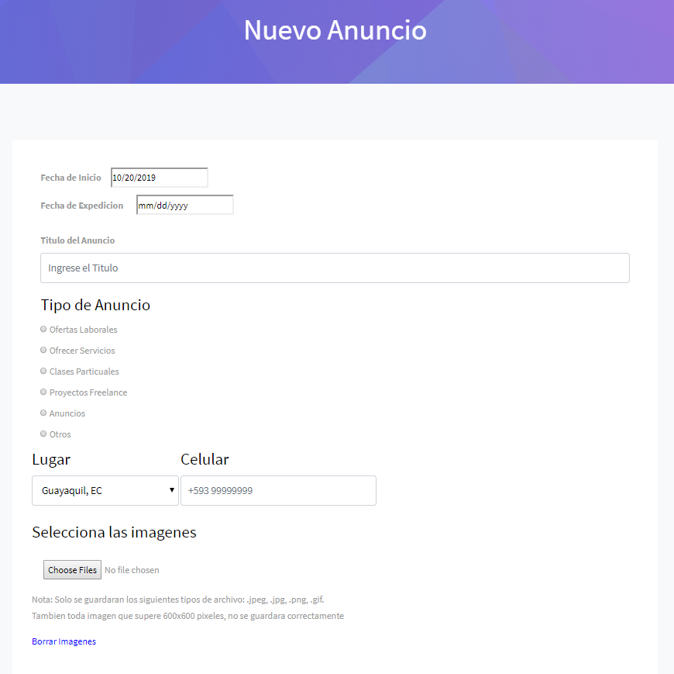

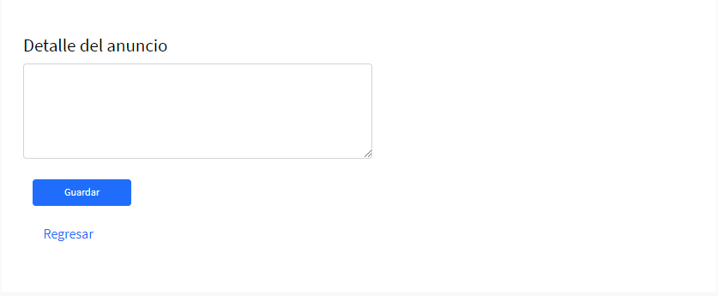

Para crear un nuevo anuncio se debe ingresar toda la información solicitada en la plataforma:

Fecha de Inicio: Es desde que fecha la publicación empezara hacer vigente y visualizarse para los demás en la plataforma.

Fecha de Expedición: es la fecha máxima que estará vigente y se podrá visualizar el anuncio en la plataforma.

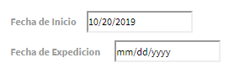

Nota: por default aparecerá la fecha de hoy.

En el campo “Titulo de Anuncio”, se podrá ingresar el título de anuncio que se visualizará al ser publicado en la plataforma.

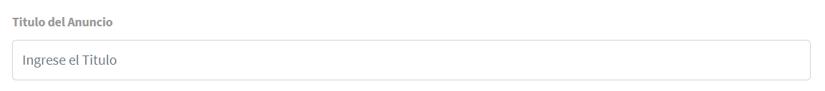

En la sección de Tipo de Anuncio, se debe seleccionar el tipo de anuncio que está publicando.

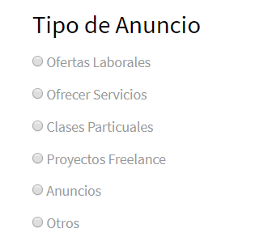

Seleccionar el lugar de donde se realizara este anuncio.

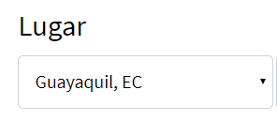

Ingresar el número de Teléfono para ser contactado por el anuncio creado.

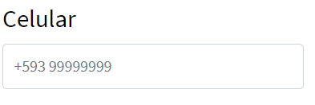

Ingresar las imágenes que desea mostrar en su anuncio.

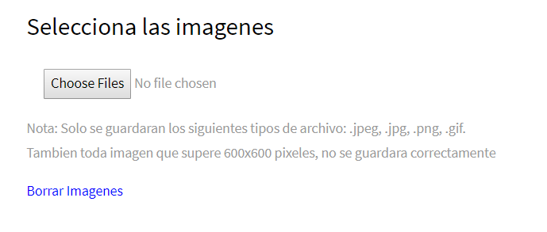

Nota: se debe seguir las instrucciones planteada en la plataforma para tener éxito en la subida de imágenes en el nuevo anuncio.

Cuando se cargue una imagen, en el link de “Borrar Imágenes” le permitirá eliminar las imágenes seleccionadas y poder cargar nuevamente las imágenes que se necesita.

En “Detalle del anuncio”, se debe ingresar una pequeña descripción de que se trata el anuncio que será publicado en la plataforma.

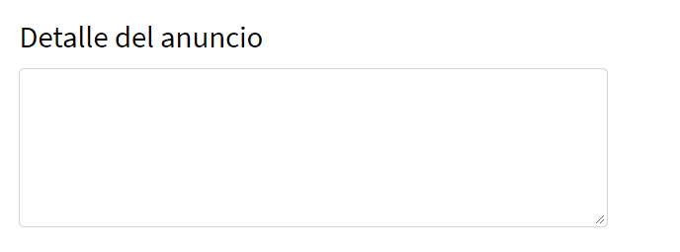

Al terminar de ingresar toda la información necesaria, dar clic en el botón “Guardar”, para guardar el anuncio nuevo.

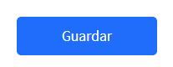

En la página “Panel de Control de Anuncio” se visualiza tres tipos de anuncios:

Los viejos:

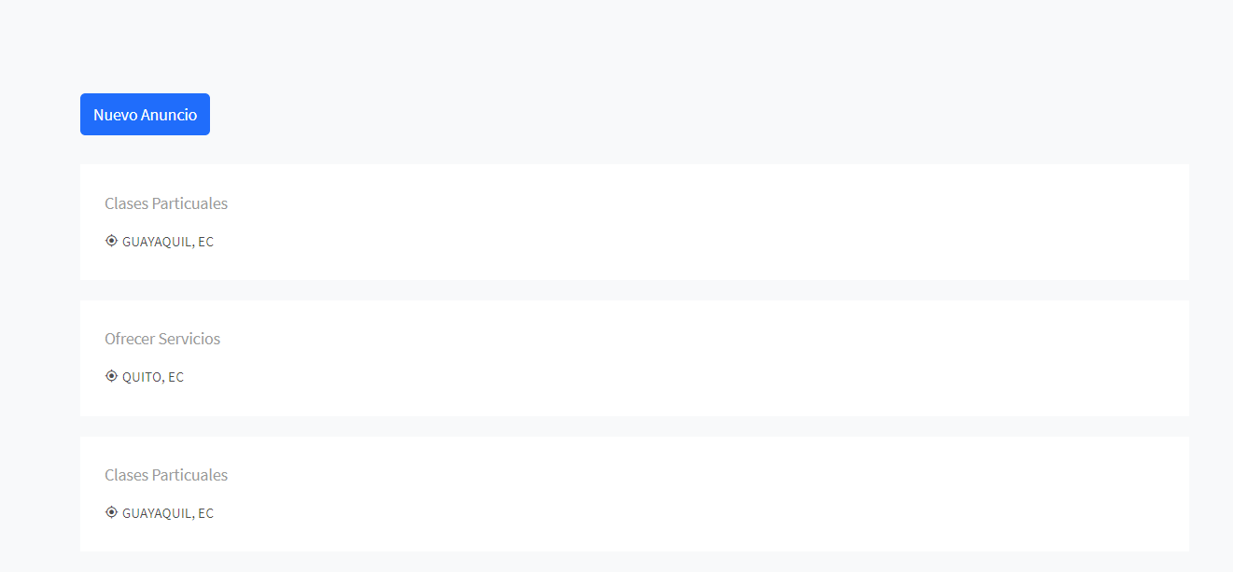

Estos anuncios no se pueden borrar, deshabilitar sino se encuentran ya guardados como histórico de los anuncios creados en la plataforma.

Los que se encuentran ya publicados.

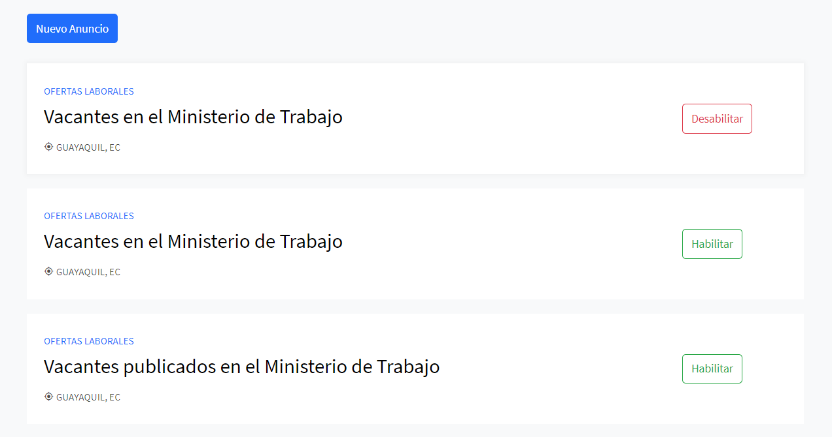

Son los que se visualizan actualmente en la plataforma, no pueden ser editados, solamente habilitarlos o deshabilitarlos.

Los que se encuentran que será publicados más adelantes, estos anuncios se pueden revisar antes de su publicación, editarlos y eliminar.

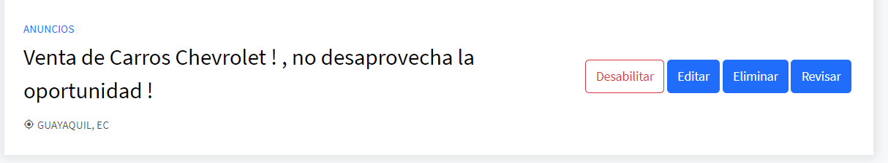

Pero no se pueden editar o eliminar sino con anterioridad dar clic en el botón “deshabilitar” para su edición.

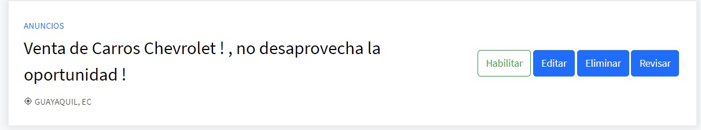

Al dar clic en el botón “Editar”, aparecerá la siguiente página con la información del anuncio creado:

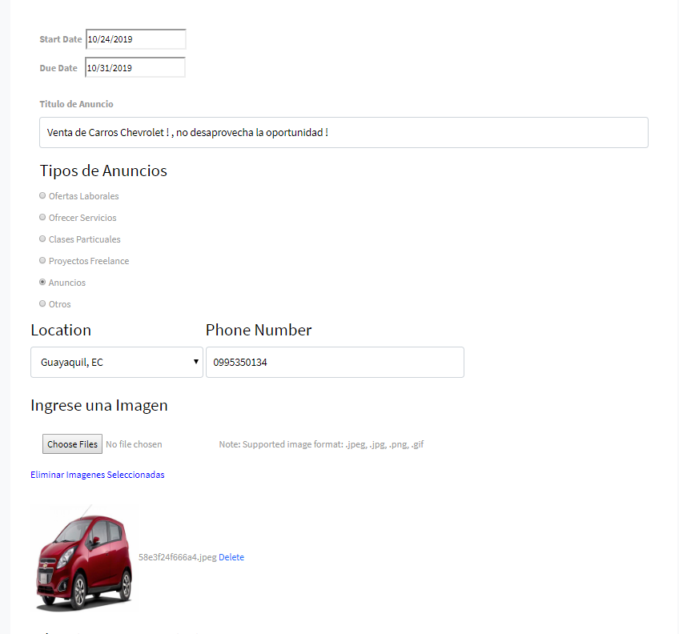

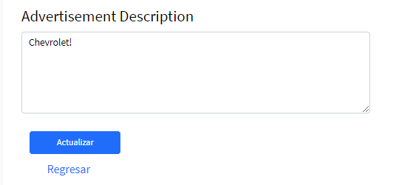

Para poder eliminar una imagen ya ingresada en el anuncio dar clic en el link “Delete” a lado de la imagen.

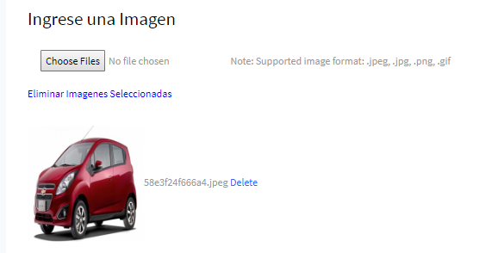

Y el link “Eliminar Imágenes Seccionadas” son para eliminar las imágenes seleccionadas nuevas que se desea ingresar en el anuncio.

Nota: Todas las imágenes ingresadas se cambiarán sus dimensiones a 600 x 600 pixeles para disminuir su peso al ser cargada a la plataforma.

Para actualizar los cambios realizados dar clic en el botón “Actualizar”.



Al final de todas las páginas que tengan los anuncios tienen botones de paginación:

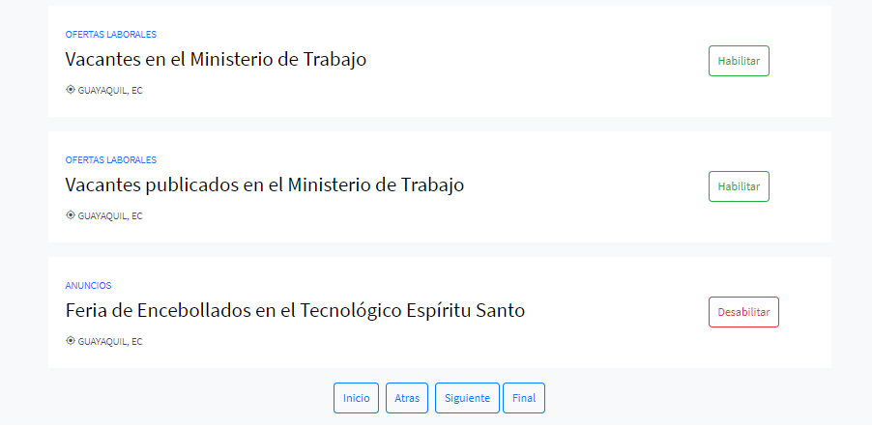

Los siguientes botones tienen las siguientes funciones:

Inicio: re direcciona a la primera página de los anuncios.

Atrás: Regresa a la página anterior.

Siguiente: Se dirige a la otra página.

Final: Se dirige a la última página.

